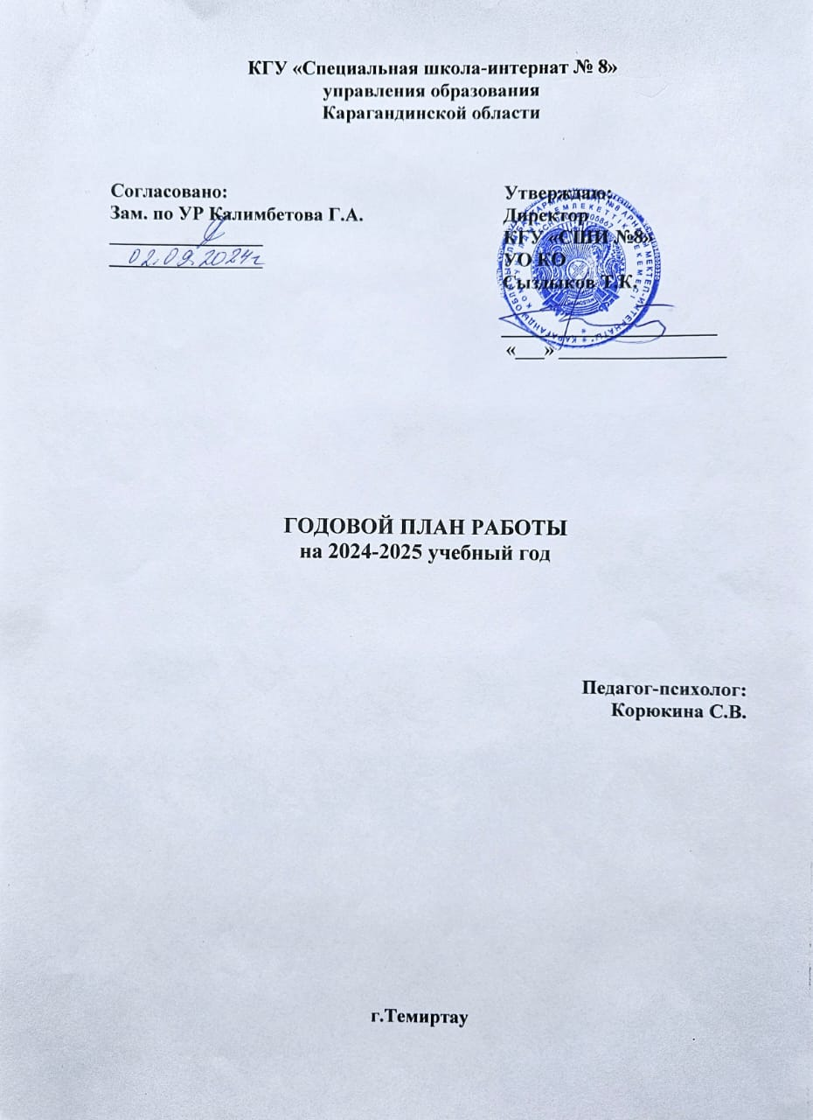

**Анализ**

**деятельности педагога-психолога**

**за 2023-2024 учебный год (сокращенный)**

Решение профессиональных задач педагога-психолога в 2023-2024 учебном году проходило по основным направлениям: диагностическое, консультативное, психопрофилактическое и коррекционно-развивающее, просветительское и методическое, в соответствии с перспективным планом работы.

За отчетный период *консультативная работа* была достаточно эффективной и позволяла решить необходимые задачи консультативной деятельности; увеличилось число групповых консультаций, проведенных совместно с родителями и педагогами, родителями и воспитанниками.

В течение года *диагностическая деятельность* была представлена как дополнительный к консультативной и просветительской деятельности вид работы, а также как составляющая ШППК, классно-обобщающего контроля, индивидуальных консультаций. Посредством диагностики выявлялись проблемные зоны в развитии детей, определялись направления коррекционно-развивающей работы, а также разрабатывались индивидуальные рекомендации для родителей и педагогов. Психологическая диагностика проводилась и по индивидуальным запросам родителей и педагогов. Данный вид деятельности включал наблюдение, групповой скрининг и индивидуальную углубленную диагностику.

* Обследование воспитанников для определения уровня психического развития и выстраивания индивидуальной траектории развития ребенка;
* Определение уровня адаптации вновьприбывших воспитанников и перешедших в среднее звено;
* Диагностика межличностных взаимоотношений обучающихся в классе;
* Определение уровня профессиональных предпочтений обучающихся 9А, 10А класса;
* Диагностика эмоционально-волевой сферы;
* Оценка общего уровня креативных способностей педагогов

Различные формы *просветительской деятельности* показали свою эффективность. В 2023-2024 учебном году повышение психологической компетенции педагогов и родителей, обеспечение информацией по психологическим проблемам осуществлялось в следующих формах: выступления, информационные справки на совещаниях, педагогических советах, методических объединениях, родительских собраниях; индивидуальных и групповых беседах, оформление информационных школьных стендов, размещение информации в социальных сетях:

- на ежегодном общешкольном собрании родителей рассмотрен вопрос «Психолого-педагогическое сопровождение обучающихся с особыми образовательными потребностями»

- встречи просветительского характера проведены с родителями в рамках классных родительских собраний. Для родителей обучающихся предшкольной подготовки 0А класс Презентация – знакомство, для родителей старшеклассников «Интересы, склонности, способности старшеклассников», «Профилактика аутодеструктивного поведения».

- выступление на Педагогическом Совете «Творческий потенциал педагогов школы-интерната». Результаты исследования,

- выступление на совещании при директоре по теме «Адаптация обучающихся класса 0 класса», «Профессиональные намерения выпускников»

- выступление на методическом объединении педагогов обучения на дому «Психологические аспекты социализации школьника обучающегося на дому»

- выступление на методическом объединении педагогов начальных классов Самостоятельность как результат социального развития обучающихся с особыми образовательными потребностями.

- методические консультации по психолого-педагогическому сопровождению учителей-дефектологов в рамках Школы молодого педагога.

- Размещена информация на школьном стенде и в социальных сетях посвященная вопросам аутизма и РАС «Всемирный День распространения информации о проблеме аутизма», «Укрепление физического и психического здоровья»

- в рамках областной Ресурсной площадки Экологическая активность «Шаг к Зелёной школе» проведена в рамках Областной Ресурсной площадки по обмену опытом «Green schools», экологическая активность «Биологическое разнообразие» представлена на областном семинаре-практикуме.

За отчётный период *коррекционное направление* включало в себя как коррекционно-развивающую деятельность, так коррекцию эмоционально-волевой сферы. Коррекционно-развивающая деятельность была направлена на развитие психомоторики, сенсорных процессов и познавательной сферы. Проведены занятия по повышению адаптивных навыков обучающихся нулевого класса с частичным использованием занятий программы «Адаптация первоклассников в условиях сенсорной комнаты».

Организационно-методическое направление было представлено участием в следующих видах работы:

* Рабочая группа «Программа развития школы»
* Творческая лаборатория «Подход Lesson study в специальной школе»
* Методический Совет школы, член совета
* ШПМПК, член совета, секретарь
* Аттестационная комиссия по определению квалификационных категорий, член комиссии
* Рабочая группа воспитательного Проекта «Еңбегі адал жас өрен»

Опыт работы Творческой лаборатории «Подход Lesson study в специальной школе» представлен выступлением «Исследование как способ повышения педагогической грамотности с обучающимися с нарушением интеллекта» на Республиканской и областной площадках.

На основании анализа деятельности внести корректировки в имеющиеся программы с учетом сложности диагноза и работой с воспитанниками, имеющими в диагнозе тяжёлую умственную отсталость. Проанализировать результаты работы и подготовить данные к публикации. Дополнить и внедрить дополнения к Программе по развитию коммуникативных навыков старшеклассников.

Анализ деятельности педагога-психолога позволил определить успешные методы и подходы, выявить недочёты организационно-методической работы, а также определить основные пути для реализации деятельности службы и профессионального роста в дальнейшем.

ЦЕЛИ И ЗАДАЧИ НА 2024 - 2025 учебный год

**Цель:** Содействие психическому развитию и социально-психологической абилитации обучающихся

**Задачи:**

1. Корректировать и развивать сенсорные и психомоторные процессы, познавательную деятельность обучающихся.

2. Способствовать развитию коммуникативной компетентности, эмоционально-волевой регуляции поведения обучающихся.

3. Осуществлять психолого-педагогическое просвещение и консультирование педагогов, родителей, воспитанников по актуальным вопросам.

4. Оказывать индивидуальную психологическую помощь участникам учебно-воспитательного процесса.

**ОСНОВНЫЕ НАПРАВЛЕНИЯ РАБОТЫ**

**на 2024-2025 учебный год**

|  |  |  |  |  |  |  |  |
| --- | --- | --- | --- | --- | --- | --- | --- |
| **№ п/п** | **Мероприятие** | **Направление деятельности** | **Целевая группа** | **Срок исполнения** | **Форма завершения** | **Ответственные** | **Отметка об исполнении** |
| **1** | Психологическая помощь родителям и педагогам обучающихся 0 класса. Составление рекомендаций | Консультирование | Родители и педагоги обучающихся 1А, 1Б класса | Сентябрь | Родительские собрания  Консультации (запись в журнале учета консультаций) | Корюкина С.В. |  |
| **2** | Комплексная диагностика психического развития вновь прибывших обучающихся | Диагностика | Обучающиеся 1А, 1Б класса  и вновь прибывшие | Сентябрь | Протокол диагностики. Консилиум | Корюкина С.В. |  |
| **3** | Проведение ШПМПК с вновь прибывшими | Профилактика  Диагностика | Педагоги, специалисты, родители обучающихся 1А, 1Б класса, вновь прибывших | Сентябрь, октябрь, по запросу | Командная оценка. Рекомендации с целью разработки/  корректировки инд.развивающей программы | Корюкина С.В. |  |
| **4** | Расширение психолого-педагогических знаний родителей | Просвещение | Родители | Сентябрь | Доклад на общешкольном родительском собрании | Корюкина С.В. |  |
| **5** | Изучение промежуточного уровня адаптации обучающихся  1А, 1Б класса | Диагностика | Обучающиеся  1А, 1Б класса | Октябрь | Информационная справка на совещании при директоре  Рекомендации | Корюкина С.В. |  |
| **6** | Проведение ШПМПК с вновь прибывшими | Профилактика  Диагностика | вновь прибывшие 1-10 классы | Октябрь | Командная оценка. Рекомендации с целью разработки/  корректировки инд.развивающей программы | Корюкина С.В. |  |
| **7** | Повышение психологической компетентности дефектологов по теме «Выявление затруднений обучения в период адаптации первоклассников» | Просвещние | Педагоги | Октябрь | Информационная справка на совещании при директоре  Рекомендации | Корюкина С.В. |  |
| **8** | Распространение педагогического опыта инновационных технологий «Подход Lesson study в специальной школе» | Просвещение | Педагоги | Ноябрь | Выступление на педагогическом совете | Корюкина С.В. |  |
| **9** | Повышение  уровня коммуникативной компетенции старшеклассников | Профилак-тика | Обучающиеся 7а, 8а | Ноябрь | Тренинг общения  Конспект | Корюкина С.В. |  |
| **10** | Заполнение психолого-педагогических карт | Организационно-методи-ческая работа | Вновь прибывшие обучающиеся | Ноябрь  Декабрь | Индивидуальные карты обучающихся | Корюкина С.В. |  |
| **11** | Изучение профессиональных намерений выпускников | Диагностика | Обучающиеся 10А классы | Декабрь | Консультации, род.собрания, информационная справка | Корюкина С.В. |  |
| **12** | Изучение социометрических статусов | Диагнос-тика | Все классы | В течение года по запросу | Социометрия Консультации, род.собрания, МО | Корюкина С.В. |  |
| **13** | Повышение психологической компетентности родителей по теме «Роль родителя в развитии ребенка с ООП» | Просвещение | Родители 1-5 классы | Январь | Выступление. Конспект | Корюкина С.В. |  |
| **14** | Психологическое сопровождение учителей по профилактике синдрома выгорания «Факторы, вляющие на эффективность процесса обучения» | Профилактика  Просвещение | Педагоги | Ноябрь | Конспект. Фото | Корюкина С.В. |  |
| **15** | Исследование основных родительских компетенций родителей | Диагностика | Родители | Январь | Информационная справка по анкетированию  Рекомендации | Корюкина С.В. |  |
| **16** | Повышение  уровня коммуникативной компетенции старшеклассников | Профилактика  Коррекционно-развивающая работа | Обучающиеся 8ә, 8б | Февраль | Тренинг общения | Корюкина С.В. |  |
| **17** | Исследование актуальных для родителей тем психолого-педагогического сопровождения | Просвещение. Диагностика | Родители | Февраль | Информационная справка Анкетирования. Внесение в план сопровождения | Корюкина С.В. |  |
| **18** | Расширение психолого-педагогических знаний педагогов «Игра как способ интеграции образовательных областей» | Просветитель-ская  работа | Педагоги МО нач.классов, МО классов УНИ | Март | Доклад на МО  Классов УНИ | Корюкина С.В. |  |
| **19** | Повышение  уровня коммуникативной компетенции старшеклассников | Профилактика  Коррекционно-развивающая работа | Обучающиеся 8ә, 8б | Март | Тренинг общения  Конспект | Корюкина С.В. |  |
| **20** | Повышение социальных компетенций обучающихся | Профилактика  Коррекционно-развивающая работа | Целевая группа проекта | Апрель | Проектный метод «Обучение безопасному поведению в опасных ситуациях» | Корюкина С.В. |  |
| **21** | Повышение  уровня коммуникативной компетенции старшеклассников | Профилактика  Коррекционно-развивающая работа | Обучающиеся 6а | Апрель | Тренинг общения  Конспект | Корюкина С.В. |  |
| **22** | Изучение уровня адаптации обучающихся 0-го, 3Б класса | Диагностика | обучающиеся 1а, 1б класса | Май | Информационная справка, консультации | Корюкина С.В. |  |
| **23** | Исследование неблагоприятных эмоциональных состояний обучающихся и низким уровнем самоконтроля | Диагностика | обучающиеся 1-10 класс | В течение года | Консультации. Запись в журнале | Корюкина С.В. |  |
| **24** | Определение индивидуальной траектории обучающихся | Профилактика | Участники ШПМПК: педагоги, родители | В течение года | Составление рекомендаций. Информационная справка | Корюкина С.В. |  |
| **25** | Развитие психомоторики и сенсорных процессов | Коррекционно-развивающая работа | Обучающиеся УНИ | В течение года | Коррекционные занятия. Запись в журнале | Корюкина С.В. |  |
| **26** | Адаптация обучающихся 1а класса | Профилактика | 1а класс | В течение года | Коррекционные занятия Программа «Адаптация первоклассников в условиях сенсорной комнаты» | Корюкина С.В. |  |
| **27** | Профилактика деструктивного поведения. Коррекция и развитие в условиях СК | Профилактика | Индивидуальные, подгрупповые | По запросу  В течение года | Коррекционные занятия Программа коррекционно-развивающих занятий в условиях сенсорной комнаты | Корюкина С.В. |  |
| **28** | Коррекция заблуждений профессиональных ожиданий выпускников | Просветительская и коррекционно-развивающая работа | Индивидуальные, подгрупповые | В течение года | консультирование Запись в журнале консультаций | Корюкина С.В. |  |
| **29** | Оказание психологической поддержки | Консультативная работа | Учащиеся  родители  педагоги | По запросу  В течение года | Журнал консультаций | Корюкина С.В. |  |
| **30** | Развитие психологической компетентности родителей в сфере детско-родительских отношений | Консультативная Просветительская работа | Родители | По запросу  В течение года | Родительские собрания Беседа, информационная справка | Корюкина С.В. |  |
| **31** | Составление характеристик на обучающихся | Консультативная работа | Классные руководители | По запросу  В течение года | Наблюдение, диагностические методики Характеристики,  Консультации | Корюкина С.В. |  |
| **32** | Профилактика правонарушений среди несовершеннолетних и предупреждение детской безнадзорности и беспризорности Исследование морально-психологического климата, уважительного отношения взрослых к детям и детей друг к другу | Профилактика Диагностика | Обучающиеся  родители  педагоги | По запросу  В течение года | Составление рекомендаций  Совет по профилактике правонарушений | Корюкина С.В. |  |
| **33** | Психологическая помощь родителям вновьприбывших | Консультативная работа | Родители вновь прибывших | По запросу  В течение года | Составление рекомендаций Консультации | Корюкина С.В. |  |
| **34** | Накопление и систематизация результатов тестирования | Организационно-методическая работа | Педагог-психолог | По запросу  В течение года | Заполнение индивидуальных карт психологического сопровождения | Корюкина С.В. |  |
| **35** | Изучение литературы  Обмен опытом | Учебно-мето-дическая работа | Педагог-психолог | По запросу  В течение года | Самообразование  Повышение коммуникативных компетенций обучающихся | Корюкина С.В. |  |
| **36** | Работа в творческой группе. Разработка плана развития школы | Организационно-методическая работа | Педагог-психолог в составе творческой группы | По запросу  В течение года | План развития школы | Корюкина С.В. |  |
| **37** | Изучение методической литературы по нейропсихологии и сенсорной интеграции | Организационно-методическая работа | Педагог-психолог | По запросу  В течение года | Внесение коррекционно-развивающих элементов в программу Корректировка программы | Корюкина С.В. |  |